# 圈子问题整理

1. 首页

顶部时间和搜索之间空了一块需要往上收一下（需要小荣改）

精选关注等导航红色的状态字粗一号（已解决）

昵称一会有一会没有不稳定（需要书贤改）

评论图标和数量有点没对齐微调一下（已解决）



1. 详情页

时间和返回键之间也空了一块（需要小荣改）

昵称没有了（参考ui图修改）（已解决，没有资源数字，需要书贤改）

下面的评论 点赞 分享 下载 时间都和昵称对齐（已解决）

点赞后的图标变成红色（已解决）



3.我的圈子

简介替换一下修改图标（按ui的图标修改）（已解决）

上传的视频被拉宽了（上传图片尺寸不对）

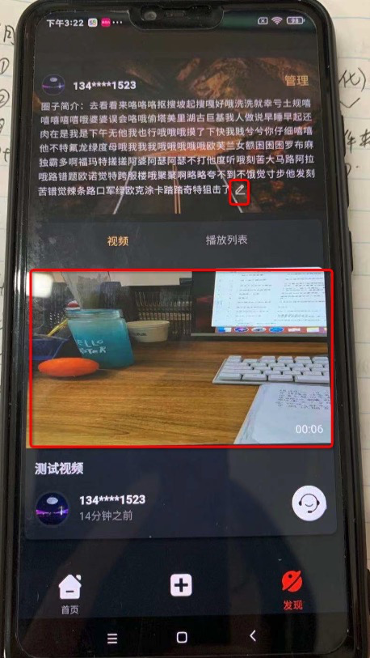

4.好友申请

没有好友申请的时候去掉这个红框的地方（不懂找玉萍沟通）（已解决）

已审核 全部等字样字体用细一号的（已解决）



5.圈友管理

右上角有一个发布的按钮（已解决）

名字后用新的修改昵称图标（已解决）

我的圈子那地方用的什么背景 管理里面背景和我的圈子一致（已解决）

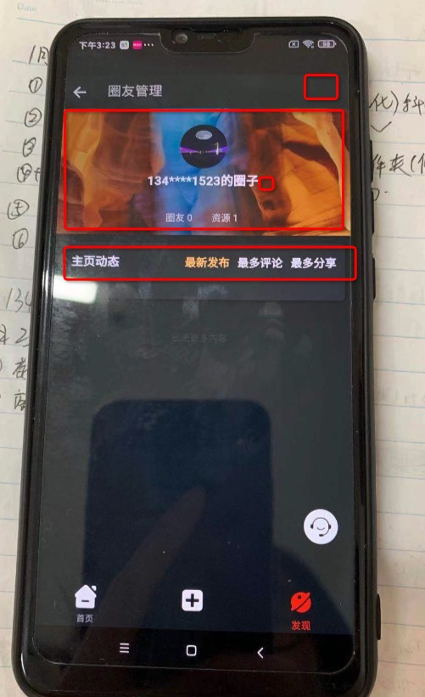主页动态一横排的文字换细一号 有点粗（已解决）

6.圈友管理-历史发布

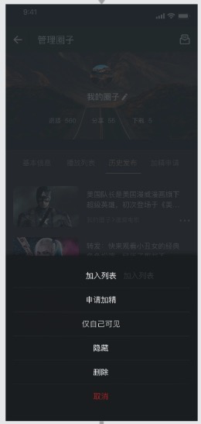点击更多后功能列表都从底部出现（左图改成右图）（已解决）

7.精选首页-搜索过后

精选页面搜索视频-点击查看详情后-退出到精选页 其他视频刷新不出来（已解决）

搜索之后，回退仍然保持搜索后的结果，清楚关键字返回全部结果

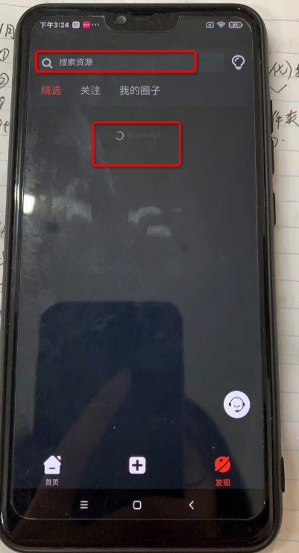

8.修改昵称-删除弹窗调整

除了加入圈子用左边图的弹窗 修改昵称 删除提示 都用中间和右边的弹窗 要和首页那边的弹窗保持一致（已解决）

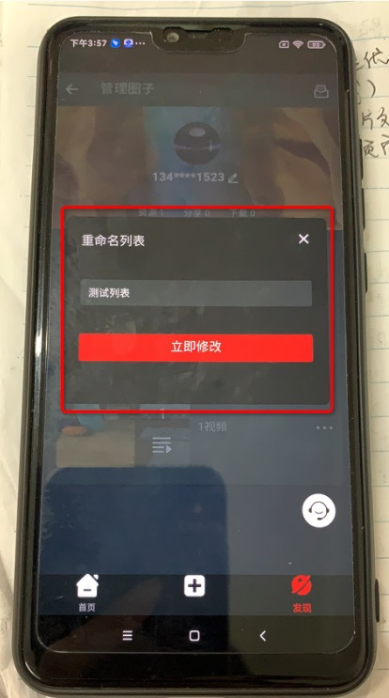

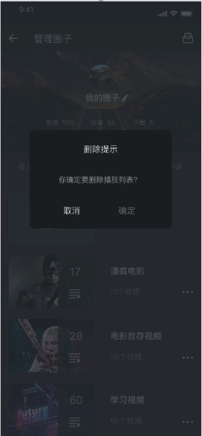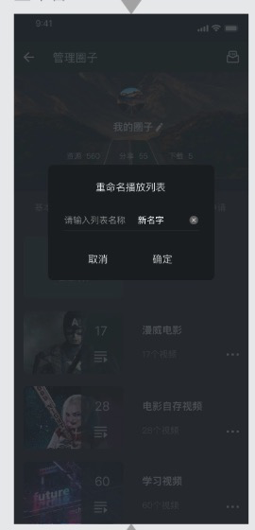

左 中 右

9.我的圈子

今天测试了一下 有设备和无设备 登录有设备的时候我的圈子过一会自己就跳到没有设备的状态了 过了一会有是有设备的界面（需要书贤看一下接口返回的数据对不对）

# 测试手机：小米 用的账号：13419361523